--- Auto câu cá Playtogether---

Powered by thanhbo

fb.com/thanh.coi.1042

HƯỚNG DẪN SỬ DỤNG

* Đây là bản DEMO và đang được hoàn thiện, còn nhiều lỗi phát sinh.
* Được thiết kế chạy trên Ldplayer hoặc các trình giả lập khác có tốc độ nhanh, có thể tạo nút tắt.
* Chạy trên nền Python.
* Khuyến cáo nên câu ở HOME TOWN.
* Các bước SETTING:
* B1: Vào Ldplayer hoặc trình giả lập tương tự, SET các nút tắt như hình.
* 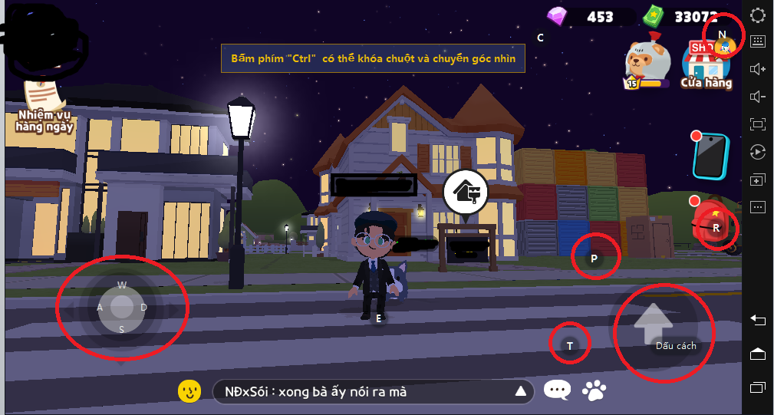
* B2: Chạy file FISH.exe, chưa bấm gì cả.

B3: Mở BALO và vào phần chọn cần câu:

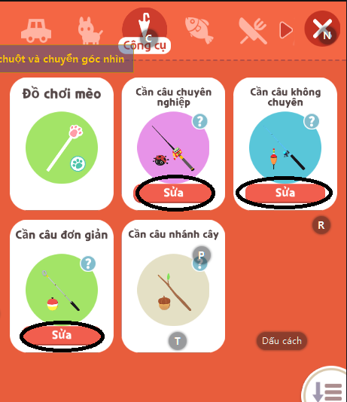

Muốn câu cần nào thì tạo 1 nút ‘O’ ở chỗ có chữ sửa “Sửa”.

-B4: Chọn 1 chỗ để câu, Chọn nơi ít người, không nhiều vật thể bay qua mặt, chọn nơi xuất hiện dấu ! có backgroud trống trải, càng ít màu, vật thể càng tốt, nên chọn khoảng trời, đồi núi, bãi biển v..v để xử lý tốt nhất.

Tạm thời bấm thả câu, kéo màn hình xa ra hết cỡ, sao cho nhân vật nhỏ nhất, góc nhìn song song với mặt đất. <Có thể bấm S để cưa sổ xử lý hiện ra cho dễ chỉnh > Chỉnh màn hình Ldplayer lên xuống sang ngang sao cho màn hình xử lý nhỏ chứa đủ dấu ! và có backgroud đơn giản, rõ ràng. Chỉ nên để 1 chỏm đầu của nhân vật.

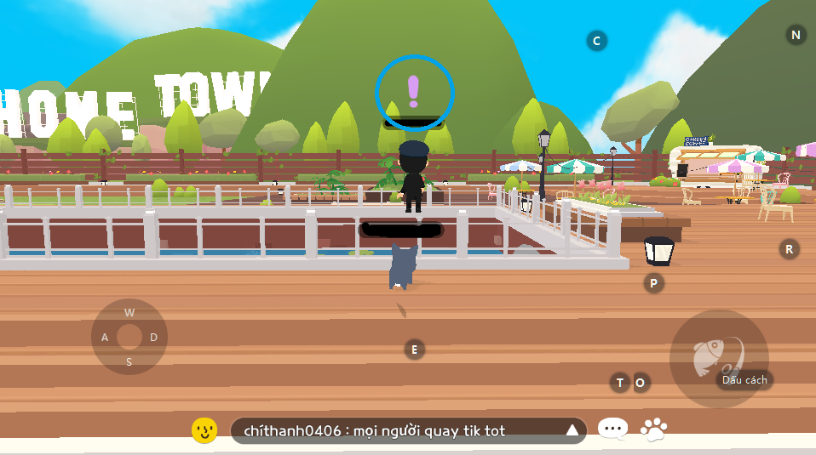

Sau khi đã SET UP xong, bấm thả câu lại, sau đó bấm ‘P’. Sau đó nữa Bấm ‘S’ để bắt đầu câu. < Tốt nhất là bấm S trong khoảng thời gian từ lúc mồi câu được tung ra (Lúc vừa bấm “P”) cho đến khi mồi câu chạm nước để tránh làm lệch góc quay đã chỉnh.>

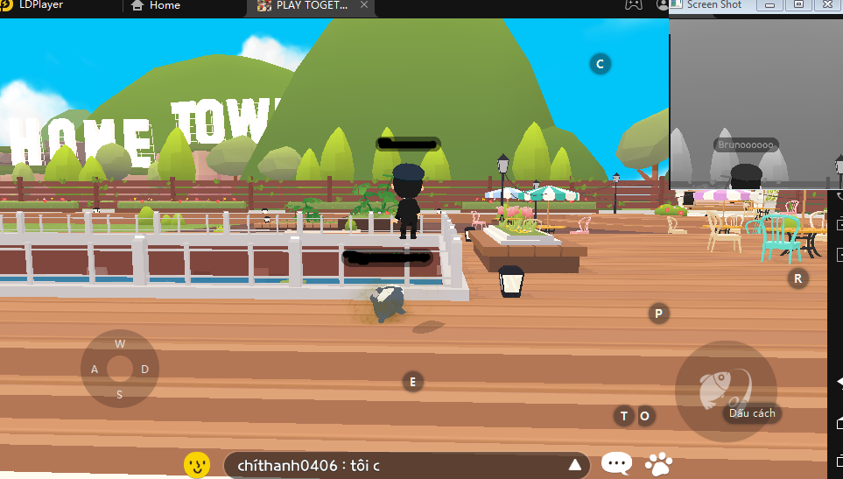

Như vậy là đã hoàn thành xong , bây giờ Máy đã có thể chạy AUTO, khi cần hỏng, đợi 90s cần sẽ tự sửa. Những lần vào auto tiếp theo chỉ cần bắt đầu từ B4.

Chúc các bạn thành công!